**ΜΕΤΕΩΡΟΛΟΓΙΚΟΣ ΔΕΙΚΤΗΣ ΞΗΡΑΣΙΑΣ (SPI-n)**

**Τυποποιημένος Δείκτης Βροχοπτώσεων - (Standardized Precipitation Index)**

Η ξηρασία είναι ένα φαινόμενο που συνδέεται άμεσα με την ποσότητα της βροχόπτωσης που πέφτει σε μια περιοχή για μια συγκεκριμένη χρονική περίοδο σε σχέση με την αναμενόμενη (κανονική) για την περιοχή αυτή. Σημαντική μείωση της βροχόπτωσης σε σύγκριση με την κανονική αποτελεί μια βασική ένδειξη για ξηρασία. Επιπλέον η ξηρασία εξαρτάται πολύ και από την εξάτμιση (θερμοκρασία, άνεμος, υγρασία, ακτινοβολία/ηλιοφάνεια), καθώς και από το φυσικό περιβάλλον, τη γεωλογία κ.λ.π.

Όταν λέμε μειωμένη βροχόπτωση σε σχέση με την κανονική μιλούμε για Μετεωρολογική Ξηρασία (<=75% της κανονικής). Η Μετεωρολογική Ξηρασία συνήθως οδηγεί στην Υδρολογική Ξηρασία (ασυνήθιστα χαμηλή διαθεσιμότητα νερού σε ότι αφορά τις επιφανειακές ροές, τις στάθμες φραγμάτων και υπόγειων υδροφορέων). Υπάρχει ακόμα και η Γεωργική ξηρασία (ασυνήθιστα χαμηλή εδαφική υγρασία).

Για την αξιολόγηση της ξηρασίας με βάση την βροχόπτωση αναπτύχθηκε ο δείκτης ξηρασίας **(SPI-n) - Τυποποιημένος δείκτης βροχοπτώσεων (Standardized Precipitation Index) - (McKee et al., 1993, 1995).** Περισσότερες πληροφορίες για τους μαθηματικούς υπολογισμούς παρατίθενται στην ιστοσελίδα:

<https://gmao.gsfc.nasa.gov/research/subseasonal/atlas/SPI-html/SPI-description.html#McKee1993>

Ο δείκτης ξηρασίας (SPI-n) είναι ένας μετεωρολογικός δείκτης ο οποίος συγκρίνει τη συνολική πραγματική βροχόπτωση που πέφτει σε μια περιοχή, σε μια συγκεκριμένη χρονική περίοδο, σε σχέση με την συνολική κανονική βροχόπτωση. Το 2010 ο Παγκόσμιος Οργανισμός Μετεωρολογίας έχει επιλέξει το SPI-n σαν κύριο δείκτη ξηρασίας (as a key meteorological drought indicator). Η κανονική βροχόπτωση μπορεί να αναφέρεται στην περίοδο 1961-1990 που είναι η περίοδος αναφοράς του Π.Μ.Ο. (Word Meteorological Organization standard reference period) ή σε οποιαδήποτε άλλη περίοδο τουλάχιστον 30 χρόνων . Για σκοπούς ομοιόμορφης σύγκρισης των αποτελεσμάτων του SPI-n σε Ευρωπαϊκό επίπεδο συστήνεται η περίοδος Γεν. 1971-Δεκ.2010 (JRC European Commission).

Ο SPI-n όπως φαίνεται στον πίνακα-1, μπορεί να πάρει τιμές θετικές και αρνητικές. Θετικό SPI-n υποδεικνύει βροχόπτωση μεγαλύτερη από τη διάμεσο (median) ή τη μέση τιμή ενώ αρνητικό SPI-n σημαίνει βροχόπτωση μικρότερη της.

*Σύμφωνα με τον Παγκόσμιο Οργανισμό Μετεωρολογίας (WMO-Νο. 1090 -Standardized Precipitation Index) ορίζονται τα πιο κάτω χαρακτηριστικά:*

***Ένταση της ξηρασίας :*** Με βάση τις τιμές του SPI χαρακτηρίζεται η ένταση της ξηρασίας ή αντίθετα της υγρής περιόδου όπως φαίνεται στον πιο κάτω πίνακα.

Πίνακας-1

|  |  |
| --- | --- |
| **SPI** | **ΕΝΤΑΣΗ ΞΗΡΑΣΙΑΣ** |
| >2.0 | Εξαιρετικά Υγρό (Εxtremely wet) |
| 1.5 μέχρι 1.99 | Πολύ Υγρό (Very wet) |
| 1.0 μέχρι 1.49 | Μέτρια Υγρό (Moderately wet) |
| -0.99 μέχρι 0.99 | Περίπου Κανονικό (Near normal) |
| -1.0 μέχρι -1.49 | Μέτρια Ξηρό (Moderately dry) |
| -1.5 μέχρι -1.99 | Πολύ Ξηρό (Severely dry) |
| <-2 | Εξαιρετικά Ξηρό (Extremely dry) |

Εδώ είναι πολύ σημαντικό να σημειωθεί ότι σε μελέτη (Καραβοκύρης και Συνεργάτες) που έγινε για την Κύπρο χρησιμοποιώντας τα βροχομετρικά δεδομένα όλων των μετεωρολογικών σταθμών με δεδομένα για πάνω από 30 χρόνια, θεωρείται ότι όταν το SPI-n παίρνει αρνητικές τιμές, συγκεκριμένα (SPI-n<=0) δηλώνει ξηρασία.

***Διάρκεια μιας περιόδου ξηρασίας:*** Οχρόνος έναρξης μιας περιόδου ξηρασίας σύμφωνα με τον δείκτη SPI ορίζεται ο χρόνος κατά τον οποίο ο δείκτης έγινε αρνητικός και στη συνέχεια φθάνει τουλάχιστον την τιμή του -1, χωρίς ενδιάμεσα να λάβει θετικές τιμές. Σαν χρόνος λήξης ορίζεται ο χρόνος κατά τον οποίο ο δείκτης λαμβάνει για πρώτη φορά και πάλι θετική τιμή.

***Συνολικό συσσωρευτικό μέγεθος ξηρασίας ( Drought’s “magnitude” ):*** Εάν έχουμε μια περίοδο ξηρασίας όπως ορίζεται πιο πάνω , τότε η απόλυτη τιμή του αθροίσματος όλων των αρνητικών τιμών του SPI δείχνει το μέγεθος της ξηρασίας στη συγκεκριμένη περίοδο.

## Υπολογισμοί SPI-n σε κυλιόμενη μηνιαία βάση

Ο δείκτης **SPI-n** υπολογίζεται σε κυλιόμενη μηνιαία βάση για χρονικές περιόδους 1, 3, 6, 9, 12, 24, 36, 48, 60 μηνών με μοναδική μεταβλητή την επιφανειακή βροχόπτωση. Έτσι έχουμε αντίστοιχα SPI-1, SPI-3, SPI-6, SPI-9, SPI-12, SPI-24, SPI-36, SPI-48, SPI-60 μηνών.

***Π.χ. Για τον Ιούνιο 2024 οι υπολογισμοί του SPI σημαίνουν τα εξής:***

* ***SPI-1 (1 μηνός) = Για τον Ιούνιο 2024 μόνο***
* ***SPI-3 (3 μηνών) = Από Απρίλιο 2024 μέχρι Ιούνιο 2024***
* ***SPI-6 (6 μηνών) = Από Ιανουάριο 2024 μέχρι Ιούνιο 2024*** κ.λ.π.

Η δυνατότητα ακριβώς του δείκτη να υπολογίζεται για διάφορες χρονικές περιόδους επιτρέπει την αξιολόγηση του αναλόγως της περιόδου από τους Μετεωρολόγους, Γεωπόνους, Υδρολόγους και άλλους λήπτες αποφάσεων.

Στο  *DESERT Action-LMNH Unit, SPI Factsheet, Version1 Sept.2011 του Institute for Environment and Sustainability* αναφέρονται τα εξής όσον αφορά τις επιπτώσεις της ξηρασίας:

* SPI για μικρές χρονικές περιόδους (SPI-1 μέχρι SPI-3) είναι δείκτες που καθορίζουν άμεσες επιπτώσεις της ξηρασίας δηλαδή, μειωμένη υγρασία εδάφους ή μειωμένη επιφανειακή ροή.
* SPI για ενδιάμεσες χρονικές περιόδους (SPI-3 μέχρι SPI-12) είναι δείκτες που καθορίζουν μειωμένη επιφανειακή ροή και μειωμένη ροή νερού στα φράγματα.
* SPI για μεγαλύτερες χρονικές περιόδους (SPI-12 μέχρι SPI-48) είναι δείκτες που καθορίζουν μειωμένη ποσότητα νερού στα φράγματα (μειωμένα αποθέματα) και μειωμένη ποσότητα νερού στους υδροφορείς.

Το Τμήμα Μετεωρολογίας έχει υπολογίσει τον SPI-n από τον Οκτώβρη του 1970 μέχρι σήμερα για κάθε Υδρολογική περιοχή, όπως και για ολόκληρη την Κύπρο και αυτό συνεχίζεται σε μηνιαία βάση.

Για να υπολογιστεί το SPI-n για μια περιοχή πρέπει πρώτα να υπολογισθεί η μέση επιφανειακή βροχόπτωση για τη περιοχή. Για το σκοπό αυτό χρησιμοποιούνται 147 βροχομετρικοί σταθμοί (με χρονοσειρές δεδομένων από Οκτ.1970 μέχρι σήμερα) και η μέθοδος των πολυγώνων Thiessen. (Κοίταξε χάρτη-1).

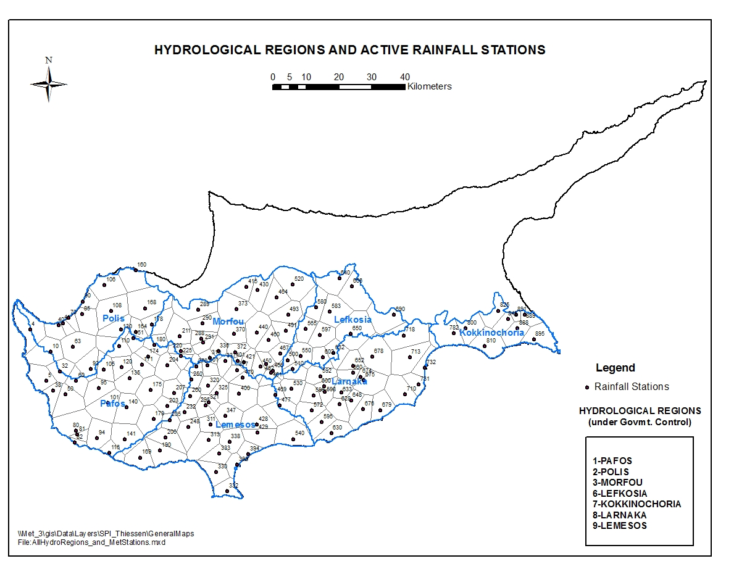Χάρτης-1

Συγκεκριμένα, από τις μηνιαίες χρονοσειρές βροχόπτωσης του κάθε βροχομετρικού σταθμού υπολογίστηκαν με τη μέθοδο των πολυγώνων Thiessen η μέση μηνιαία επιφανειακή βροχόπτωση για κάθε Υδρολογική περιοχή και για ολόκληρη την Κύπρο στις ελεύθερες περιοχές από τον Οκτώβρη του 1970. Ακολούθως υπολογίστηκαν για την κάθε περιοχή οι στατιστικές παράμετροι για την περίοδο Οκτ.1970-Σεπτ.2010 (40χρόνια). Αυτές οι στατιστικές παραμέτροι θα αποτελούν τις κανονικές τιμές για την ποσοστιαία κάλυψη της βροχόπτωσης μηνιαία και αθροιστικά από την αρχή του κάθε Υδρομετεωρολογικού Έτους, καθώς και για τα Δεκατιμόρια (Deciles) για κάθε Υδρολογική περιοχή και για ολόκληρη την Κύπρο. (Κοίταξε πίνακα βροχοπτώσεων στη μηνιαία αναφορά 1)

Έτσι κάθε μήνα με βάση τις μηνιαίες βροχοπτώσεις σε κάθε σταθμό, υπολογίζεται η μέση επιφανειακή βροχόπτωση για την κάθε Υδρολογική περιοχή και ακολούθως ενημερώνεται για κάθε Υδρολογική περιοχή ένα συγκεκριμένο αρχείο. Σε αυτό το αρχείο υπάρχουν δεδομένα μέσης μηνιαίας επιφανειακής βροχόπτωσης από τον Οκτ.1970. Για κάθε Υδρολογική περιοχή εισάγεται το αρχείο στο πρόγραμμα **spi_sl_6.exe** και υπολογίζονται τα SPI-1 μέχρι και SPI-60

## Παρουσίαση υπολογισμών SPI-n σε μηνιαίες αναφορές ανά υδρολογική περιοχή και για ολόκληρη την Κύπρο.

Τα αποτελέσματα παρουσιάζονται αναλυτικά σε πίνακες, διαγράμματα και χάρτες.

**Στην αναφορά 1**  παρουσιάζονται εκτός από τον δείκτη SPI-n για τον συγκεκριμένο μήνα και τα πιο κάτω τα οποία επίσης αποτελούν δείκτες αξιολόγησης της ξηρασίας.

* Ποσοστιαία κάλυψη της κανονικής βροχόπτωσης (με βάση την κανονική:1970-2010), μηνιαία και αθροιστικά από την αρχή του τρέχοντος υδρομετεωρολογικού έτους.
* Δεκατιμόρια (Deciles, 1 μέχρι 10)
* Ξηρές περιόδοι (Dry Spells)

**Στην αναφορά 2** είναι ενδιαφέρον τα γραφήματα που παρουσιάζουν την αθροιστική βροχόπτωση από την αρχή του τρέχοντος Υδρομετεωρ. Έτους σε σχέση με την κανονική Οκτ.1970-Σεπ.2010

**Στην αναφορά 3**, τα αποτελέσματα SPI-1μηνός μέχρι SPI-60μηνών παρουσιάζονται σε χάρτη για κάθε Υδρολογική Περιοχή, όπου αναλόγως της τιμής του SPI που υπολογίστηκε η περιοχή παίρνει συγκεκριμένο χρώμα. Η κατηγοριοποίηση γίνεται σύμφωνα *με τον Παγκόσμιο Οργανισμό Μετεωρολογίας (WMO-Νο. 1090 -Standardized Precipitation Index)*

**Στις αναφορές 4 και 5** η κατηγοριοποίηση (Drought Classification) γίνεται σύμφωνα με (Karavokyris & Partners - 2010) για τις Ανάγκες του Τμήματος Αναπτύξεως Υδάτων, όπου το ενδιαφέρον εστιάζεται στις αρνητικές τιμές του δείκτη και ιδιαίτερα στα αποτελέσματα του δείκτη SPI-12μηνών μέχρι SPI-60μηνών.

**Η αναφορά 4** είναι ένα EXCEL αρχείο το οποίο περιέχει όλα τα αποτελέσματα SPI-n για κάθε Υδρολογική περιοχή και για ολόκληρη την Κύπρο από τον Οκτ.1970 μέχρι σήμερα.(ενημερώνεται κάθε μήνα με τα καινούργια). Είναι πολύ χρήσιμο γιατί στο sheet:Summary_Oct1970-Jun2024 αλλάζοντας πάνω αριστερά τον μήνα και τον χρόνο, εμφανίζονται κάθε φορά τα αντίστοιχα SPI-n.